**HƯỚNG DẪN CÀI ĐẶT ZABBIX SEVER**

**TRÊN UBUNTU SERVER**

**Bước 1:** Tải file iso của ubuntu server trên <https://ubuntu.com/download/server>

**Bước 2**: Cấu hình Ubuntu server trên **Vmware Workstation (Link tham khảo:** [**https://www.youtube.com/watch?v=uov8HoPWyGc**](https://www.youtube.com/watch?v=uov8HoPWyGc) **)**

* **Lưu ý:**

+ Để thuận tiện giám sát từ xa bằng phần mềm thứ 3 thì nên open SSH server   
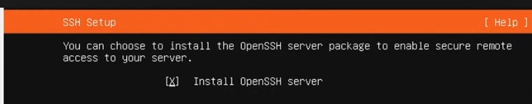

**Bước 3:** Truy cập trang chủ của Zabbix và cài đặt (<https://www.zabbix.com/download> )

* 3.1: Chọn các mục như ở dưới (**Đây chỉ là tham khảo** tùy theo versions hoặc options bạn muốn cài đặt)  
  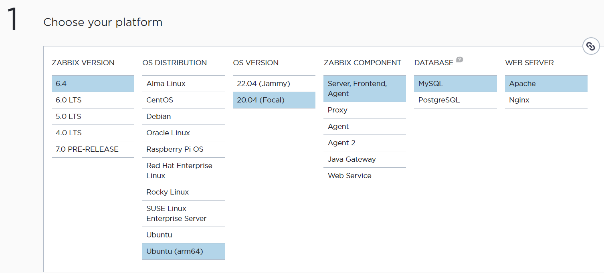
* 3.2: Gõ các lệnh như phần hướng dẫn của web

(Link tham khảo: <https://www.youtube.com/watch?v=ay7BpWkQS7s> )

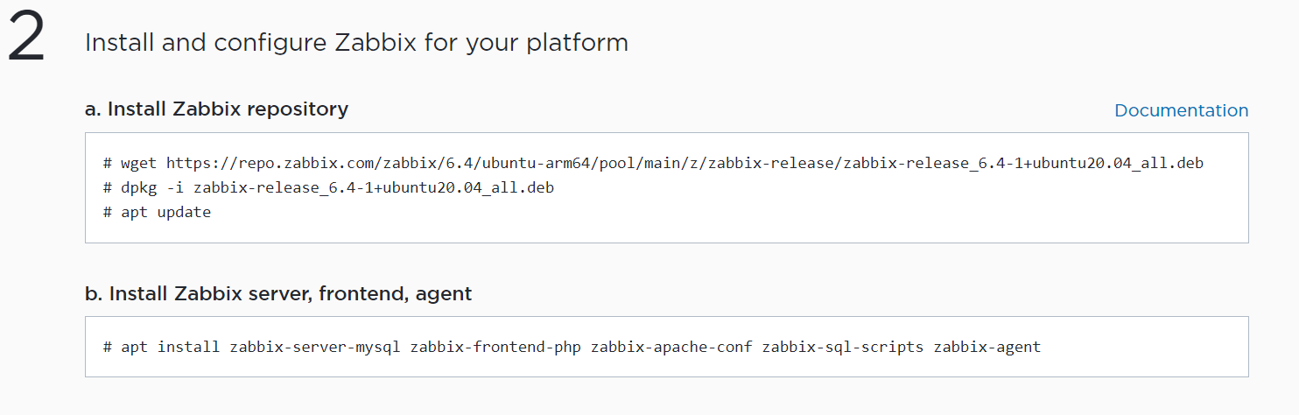

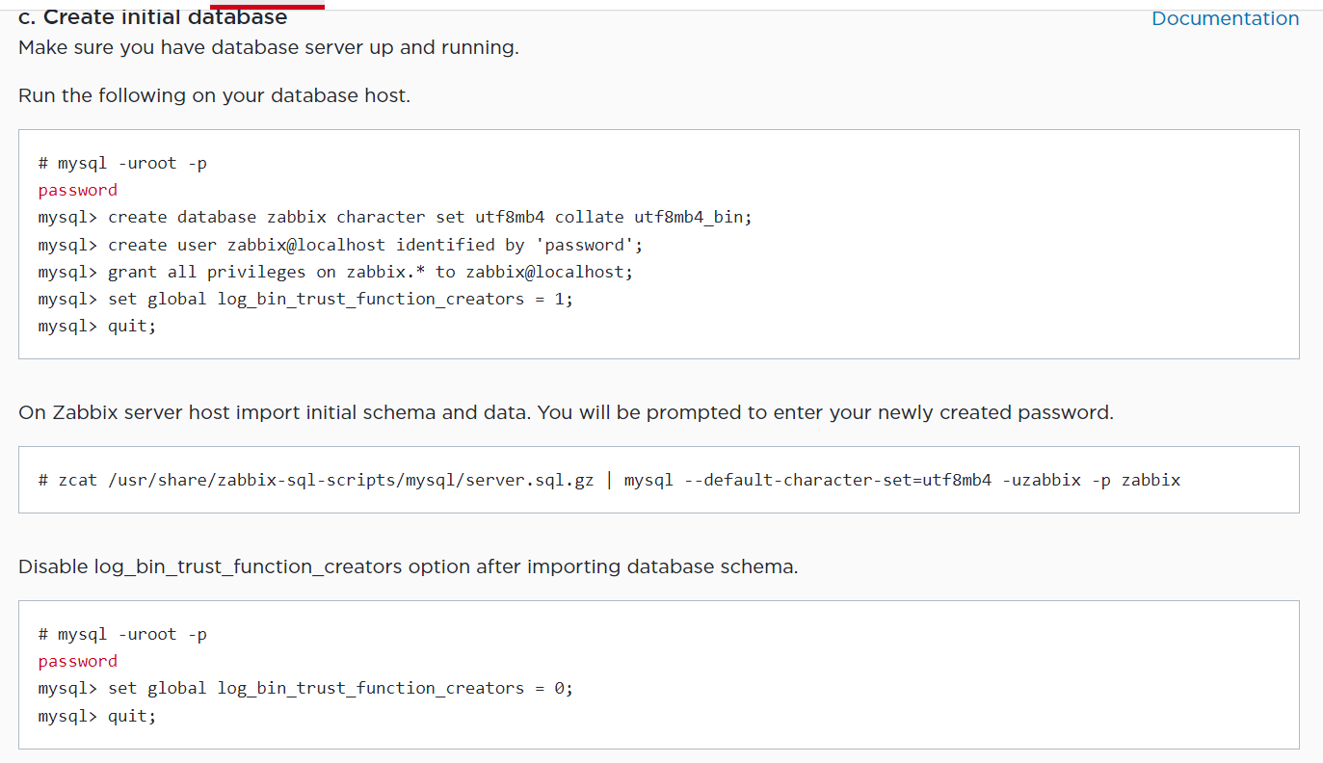

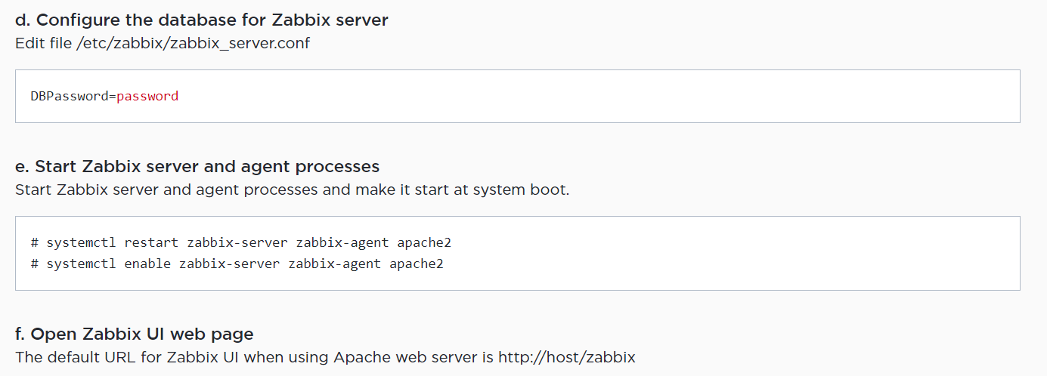

**Bước 4:** Đăng nhập zabbix server dưới quyền Administrator- 4.1: Gõ hostname –I trên VM để lấy IP của Ubuntu cũng là IP truy cập Zabbix server

  
- 4.2: Gõ trên thanh URL: IP/zabbix   


Giao diện sau khi gõ:

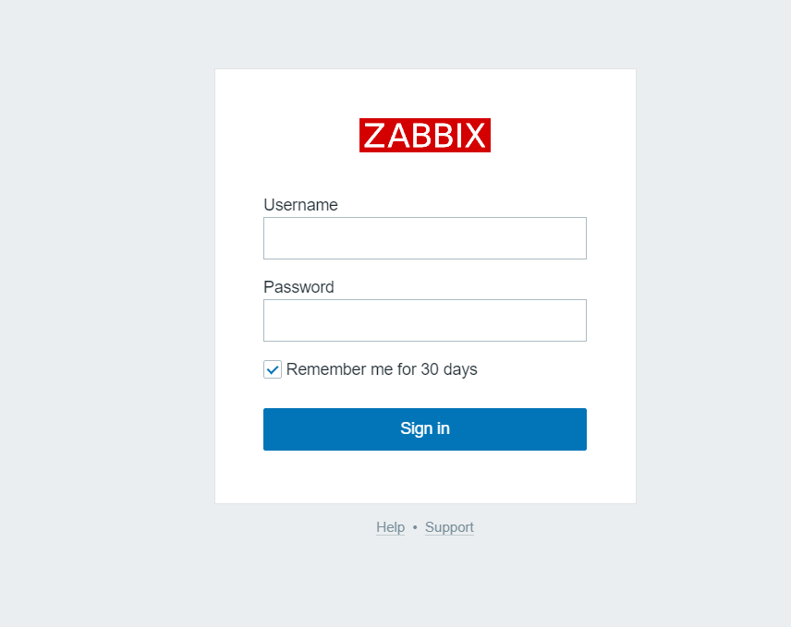

**-**4.3 Nhập Username = Admin, Password: zabbix để vô trang quản trị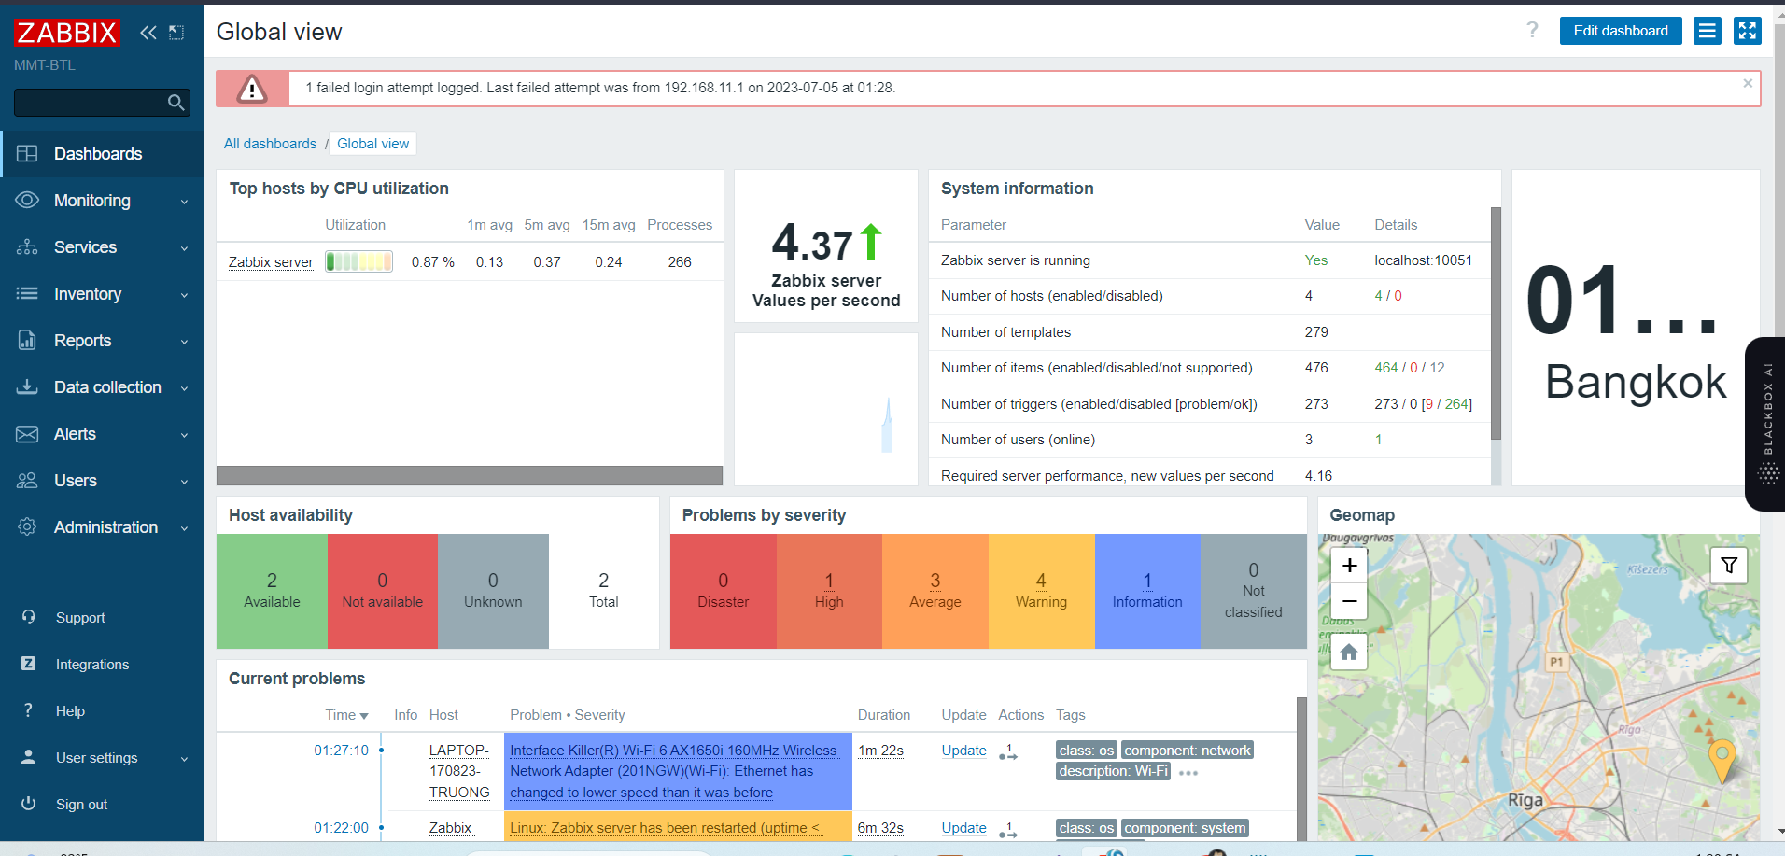

**Bước 5:** Để sử dụng zabbix hiệu quả thì truy cập documentation trên trang chủ zabbix thông qua đường link: <https://www.zabbix.com/documentation/6.4/en/manual> (Version 6.4)